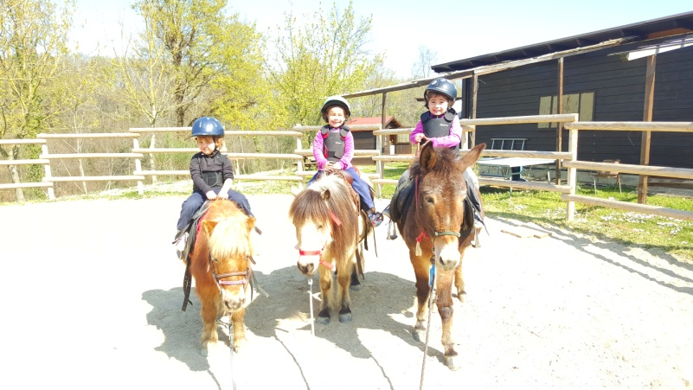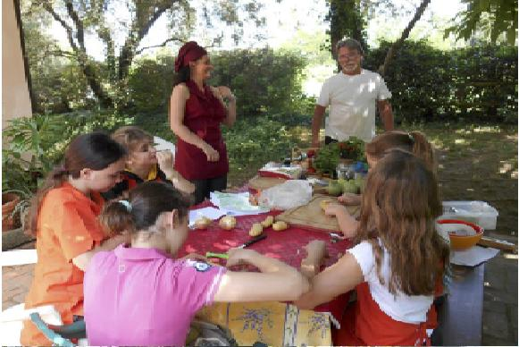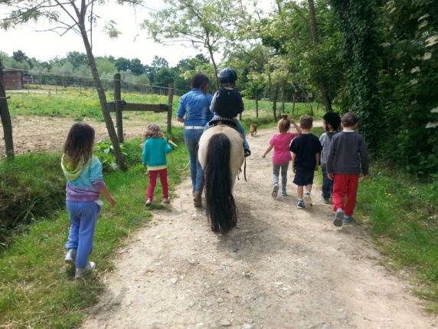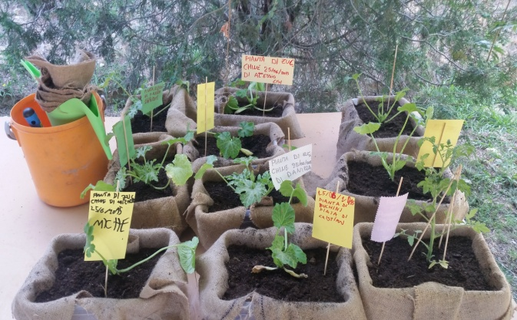

CALENDARIO ATTIVITA’ : Dal 11 Giugno al 14 Settembre, dal LUNEDI al VENERDI.

ORARIO ATTIVITA’ : dalle ore 8:30 alle ore 15,00. Con possibilità di estendere e ridurre l’orario.

A metà mattina verrà offerta la merenda - Pranzo al sacco

*Il bambino vive oggi in una realtà sempre*

*più artificiale, mentre per il suo sviluppo*

*ha bisogno di essere inserito in un ambiente*

*armonico e naturale.*

*Per tale ragione l’Associazione centro ippico fioralice*

*accoglie, nel periodo estivo, i bambini affinché*

*abbiano la possibilità di vivere un’esperienza di educazione alla Natura,*

*saranno offerti ai bambini in particolare esperienze di:*

-passeggiate nel bosco con e senza cavallo

-lezioni di equitazione pony/cavalli

- giochi di gruppo

- aiuto nei compiti estivi

-avvicinamento al pony in modo naturale.

****

Via privata poggio pallone 25, 56043 Fauglia (PI)

**Per info e costi:**

**JASMINE PANELLA**

**TEL. 3391343685**

**Jasmine.kj89@hotmail.it**

**su face book cerca la pagina centro ippico fioralice**